山东省临沂市 2014 年中考数学真题试题

一、选择题（本大题共14 小题，每小题 3 分，共 42 分）在每小题所给出的四个选项中，只有一项是符合题目要求的．
1．（3 分）（2014•临沂）﹣3 的相反数是（ ）
A．
3
B．
﹣3
C．
D．
﹣

考 相反数． 点：
分 根据相反数的概念解答即可． 析：
解 解：﹣3 的相反数是 3， 答： 故选 A．
点 本题考查了相反数的意义，一个数的相反数就是在这个数前面添上“﹣”号；一个正数的相反

评： 数是负数，一个负数的相反数是正数，0 的相反数是 0．

2．（3 分）（2014•临沂）根据世界贸易组织（WTO）秘书处初步统计数据，2013 年中国货物进出口总额为 4160000000000 美元，超过美国成为世界第一货物贸易大国．将这个数据用科学记数法可以记为（ ）
A． 4.16×1012 B． 4.16×1013 C． 0.416×1012 D． 416×1010 美

美元 美元 美元 元

考 科学记数法—表示较大的数． 点：
分 科学记数法的表示形式为a×10n 的形式，其中 1≤|a|＜10，n 为整数．确定n 的值是易错点，

析： 由于 4160000000000 有 13 位，所以可以确定n=13﹣1=12．

解 解：4 160 000 000 000=4.16×1012．

答： 故选 A．

点 此题考查科学记数法表示较大的数的方法，准确确定a 与 n 值是关键． 评：

3．（3 分）（2014•临沂）如图，已知 l ∥l ，∠A=40°，∠1=60°，则∠2 的度数为（ ）
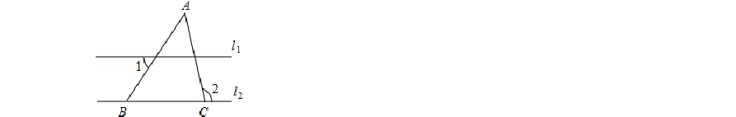
1 2

A．40° B．60° C．80° D．100°

考点： 平行线的性质；三角形的外角性质．

分析： 根据两直线平行，内错角相等可得∠3=∠1，再根据三角形的一个外角等于与它不相邻的两个内角的和列式计算即可得解．
解答： 解：∵l ∥l ，
1 2

∴∠3=∠1=60°，

∴∠2=∠A+∠3=40°+60°=100°．

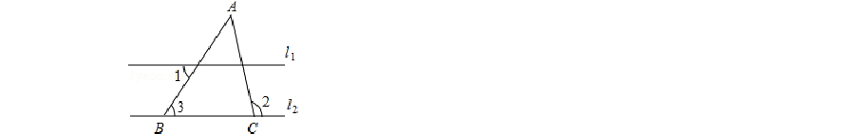
故选 D．

点评： 本题考查了平行线的性质，三角形的一个外角等于与它不相邻的两个内角的和的性质，熟记性质并准确识图是解题的关键．

4．（3 分）（2014•临沂）下列计算正确的是（ ）

A．a+2a=3a2 B．（a2b）3=a6b3 C．（am）2=am+2 D．a3•a2=a6

考点： 幂的乘方与积的乘方；合并同类项；同底数幂的乘法．

分析： 分别进行合并同类项、积的乘方和幂的乘方、同底数幂的乘法运算，然后选择正确答案． 解答： 解：A、a+2a=3a，故本选项错误；
B、（a2b）3=a6b3，故本选项正确； C、（am）2=a2m，故本选项错误； D、a3•a2=a5，故本选项错误．

故选 B．

点评： 本题考查了积的乘方和幂的乘方、同底数幂的乘法、合并同类项等知识，掌握运算法则是解答本题的关键．

5．（3 分）（2014•临沂）不等式组﹣2≤x+1＜1 的解集，在数轴上表示正确的是（ ）
A．
B．
C．
D．

考点： 在数轴上表示不等式的解集；解一元一次不等式组

分析： 先求出不等式组的解集，再求出其公共解集，并在数轴上表示出来即可．
解答：
解：∵由题意可得
，

由①得，x≥﹣3， 由②得，x＜0，
∴﹣3≤x＜0，

在数轴上表示为：
．

故选 B．

点评： 本题考查的是在数轴上表示不等式的解集，熟知““小于向左，大于向右”是解答此题的关键．
6．（3 分）（2014•临沂）当 a=2 时，
÷（ ﹣1）的结果是（
）

考点： 分式的化简求值．
A．
B．﹣
C．
D．﹣

分析： 通分、因式分解后将除法转化为乘法约分即可．
解答：
解：原式=
÷
=
•

故选 D．
=
，
当 a=2 时，原式=
=﹣ ．

点评： 本题考查了分式的化简求值，熟悉因式分解和分式除法是解题的关键．

7．（3 分）（2014•临沂）将一个 n 边形变成n+1 边形，内角和将（ ）

A．减少 180° B．增加 90° C．增加 180° D．增加 360°

考点： 多边形内角与外角．

分析： 利用多边形的内角和公式即可求出答案．

解答： 解：n 边形的内角和是（n﹣2）•180°，n+1 边形的内角和是（n﹣1）•180°，

因而（n+1）边形的内角和比n 边形的内角和大（n﹣1）•180°﹣（n﹣2）•180=180°． 故选 C．
点评： 本题主要考查了多边形的内角和公式，是需要识记的内容．

8．（3 分）（2014•临沂）某校为了丰富学生的校园生活，准备购买一批陶笛，已知A 型陶笛比B 型陶笛的单价低 20 元，用 2700 元购买A 型陶笛与用 4500 购买B 型陶笛的数量相同，设A 型陶笛的单价为x 元， 依题意，下面所列方程正确的是（ ）
A．
=
B．
=
C．
=
D．
=

考点： 由实际问题抽象出分式方程

分析： 设 A 型陶笛的单价为x 元，则 B 型陶笛的单价为（x+20）元，根据用 2700 元购买A 型陶笛与用 4500 购买 B 型陶笛的数量相同，列方程即可．
解答： 解：设A 型陶笛的单价为x 元，则B 型陶笛的单价为（x+20）元，
由题意得，
=
．

故选 D．

点评： 本题考查了由实际问题抽象出分式方程，解答本题的关键是读懂题意，设出未知数，找出合适的等量关系，列方程．

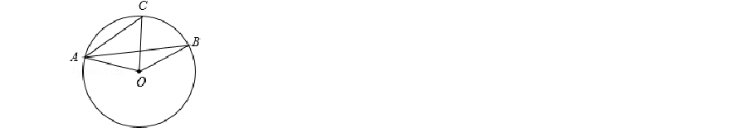
9．（3 分）（2014•临沂）如图，在⊙O 中，AC∥OB，∠BAO=25°，则∠BOC 的度数为（ ）

A．25° B．50° C．60° D．80°

考点： 圆周角定理；平行线的性质．

分析： 由 AC∥OB，∠BAO=25°，可求得∠BAC=∠B=∠BAO=25°，又由圆周角定理，即可求得答案． 解答： 解：∵OA=OB，
∴∠B=∠BAO=25°，

∵AC∥OB，

∴∠BAC=∠B=25°，

∴∠BOC=2∠BAC=50°．

故选 B．

点评： 此题考查了圆周角定理以及平行线的性质．此题难度不大，注意掌握数形结合思想的应用．

10．（3 分）（2014•临沂）从 1、2、3、4 中任取两个不同的数，其乘积大于4 的概率是（ ）
A．
B．
C．
D．

考点： 列表法与树状图法．

分析： 首先根据题意画出树状图，然后由树状图求得所有等可能的结果与其乘积大于4 的情况，再利用概率公式即可求得答案．
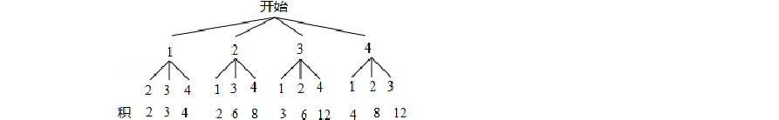
解答： 解：画树状图得：

∵共有 12 种等可能的结果，任取两个不同的数，其乘积大于4 的有 6 种情况，

故选 C．
∴从 1、2、3、4 中任取两个不同的数，其乘积大于4 的概率是： = ．

点评： 本题考查的是用列表法或画树状图法求概率．列表法或画树状图法可以不重复不遗漏的列出所有可能的结果，列表法适合于两步完成的事件，树状图法适合两步或两步以上完成的事件．用到的知识 点为：概率=所求情况数与总情况数之比．

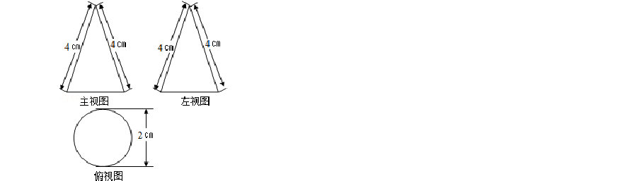
11．（3 分）（2014•临沂）一个几何体的三视图如图所示，这个几何体的侧面积为（ ）

- 2πcm2 B．4πcm2 C．8πcm2 D．16πcm2

考点： 圆锥的计算；由三视图判断几何体．

分析： 俯视图为圆的只有圆锥，圆柱，球，根据主视图和左视图都是三角形可得到此几何体为圆锥，那么侧面积=底面周长×母线长÷2．
解答： 解：此几何体为圆锥；

∵半径为 1，圆锥母线长为 4，

∴侧面积=2πrR÷2=2π×1×4÷2=4π； 故选 B．
点评： 本题考查了圆锥的计算，该三视图中的数据确定圆锥的底面直径和高是解本题的关键；本题体现了数形结合的数学思想，注意圆锥的高，母线长，底面半径组成直角三角形．

12．（3 分）（2014•临沂）请你计算：（1﹣x）（1+x），（1﹣x）（1+x+x2），…，猜想（1﹣x）（1+x+x2+…+xn）的结果是（ ）
A．1﹣xn+1 B．1+xn+1 C．1﹣xn D．1+xn

考点： 平方差公式；多项式乘多项式． 专题： 规律型．
分析： 已知各项利用多项式乘以多项式法则计算，归纳总结得到一般性规律，即可得到结果． 解答： 解：（1﹣x）（1+x）=1﹣x2，（1﹣x）（1+x+x2）=1+x+x2﹣x﹣x2﹣x3=1﹣x3，…，
依此类推（1﹣x）（1+x+x2+…+xn）=1﹣xn+1，故选 A
点评： 此题考查了平方差公式，多项式乘多项式，找出规律是解本题的关键．

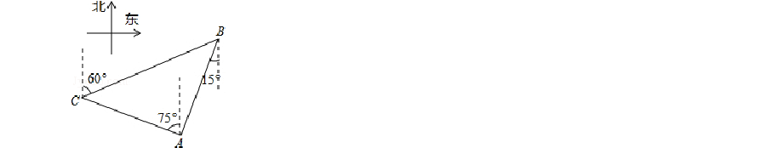
13．（3 分）（2014•临沂）如图，在某监测点B 处望见一艘正在作业的渔船在南偏西15°方向的A 处，若渔船沿北偏西 75°方向以 40 海里/小时的速度航行，航行半小时后到达 C 处，在 C 处观测到B 在 C 的北偏东 60°方向上，则B、C 之间的距离为（ ）

考点： 解直角三角形的应用-方向角问题
A．20 海里
B．10
海里
C．20
海里
D．30 海里

分析： 如图，根据题意易求△ABC 是等腰直角三角形，通过解该直角三角形来求BC 的长度． 解答： 解：如图，∵∠ABE=15°，∠DAB=∠ABE，
∴∠DAB=15°，

∴∠CAB=∠CAD+∠DAB=90°．

又∵∠FCB=60°，∠CBE=∠FCB，∠CBA+∠ABE=∠CBE，

∴∠CBA=45°．
∴在直角△ABC 中，sin∠ABC= =
=
，

故选：C．
∴BC=20
海里．

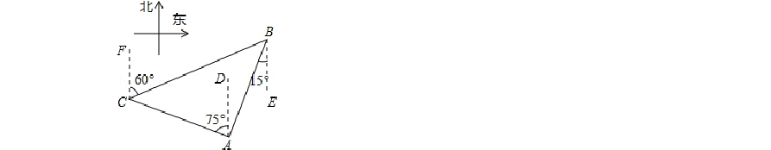
点评： 本题考查了解直角三角形的应用﹣方向角问题．解题的难点是推知△ABC是等腰直角三角形．

14．（3 分）（2014•临沂）在平面直角坐标系中，函数y=x2﹣2x（x≥0）的图象为C ，C 关于原点对称的图
1 1

象为 C ，则直线y=a（a 为常数）与C 、C 的交点共有（ ）
2 1 2

  - 个

C．1 个或 2 个或 3 个
B．1 个或 2 个

D．1 个或 2 个或 3 个或 4 个

考点： 二次函数图象与几何变换．

分析： 根据关于原点对称的关系，可得C ，根据直线y=a（a 为常数）与C 、C 的交点，可得答案．
2 1 2

解答： 解：函数y=x2﹣2x（x≥0）的图象为C ，C 关于原点对称的图象为C ，
1 1 2

C 图象是x=﹣y2﹣2y，a 非常小时，直线y=a（a 为常数）与C 没有交点，共有一个交点；
2 1

直线 y=a 经过C 的顶点时，共有两个交点；
1

直线 y=a（a 为常数）与C 、有两个交点时，直线y=a（a 为常数）与C 、C 的交点共有 3 个交点；
1 1 2

故选：C．

点评： 本题考查了二次函数图象与几何变换，先求出C 的图象，再求出交点个数．
2

二、填空题（本大题共 5 小题，每小题 3 分，共 15 分）
15．（3 分）（2014•临沂）在实数范围内分解因式：x3﹣6x= x（x+
）（x﹣
） ．

考点： 实数范围内分解因式． 专题： 计算题．
分析： 原式提取x 后，利用平方差公式分解即可．
解答： 解：原式=x（x2﹣6）=x（x+
）（x﹣
）．

点评： 此题考查了实数范围内分解因式，熟练掌握平方差公式是解本题的关键．
故答案为：x（x+
）（x﹣
）

16．（3 分）（2014•临沂）某中学随机抽查了50 名学生，了解他们一周的课外阅读时间，结果如下表所示：

时间（小时） 4
人数 10
5 6 7
20 15 5

则这 50 名学生一周的平均课外阅读时间是 5.3 小时．

考点： 加权平均数

分析： 平均数的计算方法是求出所有数据的和，然后除以数据的总个数．
解答： 解：该组数据的平均数=
（4×10+5×20+6×15+7×5）=265÷50=5.3（小时）．

故答案为 5.3

点评： 本题考查的是加权平均数的求法．本题易出现的错误是求4，5，6，7 这四个数的平均数，对平均数的理解不正确．
17．（3 分）（2014•临沂）如图，在▱ABCD 中，BC=10，sinB=
，AC=BC，则▱ABCD 的面积是 18
．

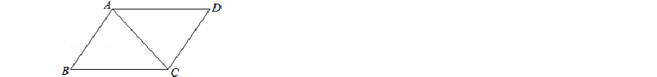
考点： 平行四边形的性质；解直角三角形．

分析： 作 CE⊥AB 于点E，解直角三角形BCE，即可求得BE、CE 的长，根据三线合一定理可得AB=2BE，然后利用平行四边形的面积公式即可求解．
解答： 解：作CE⊥AB 于点E．
在直角△BCE 中，sinB=
，
∴CE=BC•sinB=10× =9，

∵AC=BC，CE⊥AB，
∴BE=
=
=
，
∴AB=2BE=2
，
则▱ABCD 的面积是 2
×9=18
．

故答案是：18
．
∴D（ x， ），

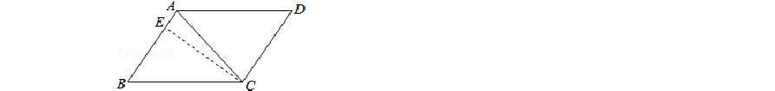
点评： 本题考查了平行四边形的面积公式，以及解直角三角形的应用，三线合一定理，正确求得AB 的长是关键．
18．（3 分）（2014•临沂）如图，反比例函数 y= 的图象经过直角三角形OAB 的顶点A，D 为斜边OA 的中点，

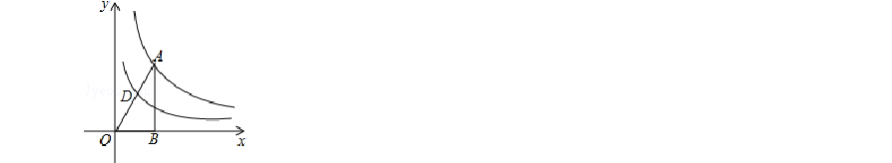考点： 反比例函数系数k 的几何意义．
则过点D 的反比例函数的解析式为 y=
．
分析： 根据题意设点A 坐标（x， ），由 D 为斜边OA 的中点，可得出D（ x， ），从而得出过点 D 的反

比例函数的解析式．
解答： 解：设点A 坐标（x， ），
∵反比例函数y= 的图象经过直角三角形OAB 的顶点A，D 为斜边OA 的中点，

点评： 本题考查了反比例函数系数k 的几何意义，本知识点是中考的重要考点，同学们应高度关注．
∴过点D 的反比例函数的解析式为y= ，
故答案为y= ．

19．（3 分）（2014•临沂）一般地，我们把研究对象统称为元素，把一些元素组成的总体称为集合．一个给定集合中的元素是互不相同的，也就是说，集合中的元素是不重复出现的．如一组数1，1，2，3，4 就可以构成一个集合，记为A={1，2，3，4}．类比实数有加法运算，集合也可以“相加”．定义：集合A 与集

以上内容仅为本文档的试下载部分，为可阅读页数的一半内容。如要下载或阅读全文，请访问：https://d.book118.com/997043055005006026

